Produktankündigung
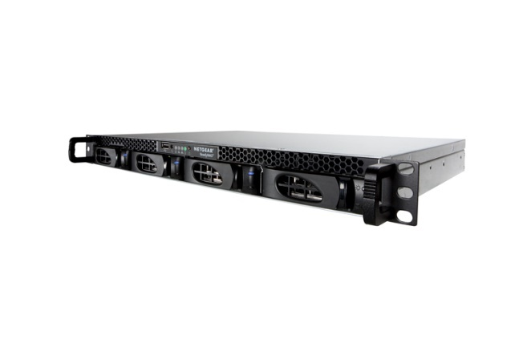
Produktbezeichnung
NETGEAR® ReadyNAS® 2120,
Diskless (RN2120-200NES)
NETGEAR® ReadyNAS® 2304,
Rackmount 1U 4-bay, Dual Gigabit Ethernet (RR230400-100NES)
NETGEAR® ReadyNAS® 3138,
Diskless (RN3138-100NES)
Produkt-Kurzbezeichnung
ReadyNAS® 2120 (RN2120-200NES)
ReadyNAS® 2304 (RR230400-100NES)
ReadyNAS® 3138 (RN3138-100NES)

SKU (Herstellernummer)Produkt-Kurzbezeichnung
RN2120-200NES
RR230400-100NES
RN3138-100NES
Orderinfo
Ordering SKU | EAN Codes | Garantie | u.empf. UVP netto EURO | u.empf. UVP incl. 19% MwSt. EURO
RN2120-200NES | 606449102840
RR230400-100NES | 606449125689
RN3138-100NES | 606449112337

Kundennutzen
Wichtige Business-Features
- Automatische Sicherung und Synchronisierung (Backup & Sync): Mit der ReadyCLOUD App für PC ist eine geplante Sicherung einfacher als je zuvor.
- Bit-Rot-Schutz: Eine proprietäre Technologie zum Schutz Ihrer Dateien vor ungeplanter Mediendegradation.
- Unbegrenzte Snapshots: Unbegrenzte Daten-Snapshot-Fähigkeit für On-Box-Schutz und flexible Datenrettung.
- X-RAID & Instant Provisioning: Einfache Kapazitätserweiterung mit dem sicheren Gefühl, dass die Daten immer geschützt sind.
- Cloud-verwaltete Replikation: Pflegen von Datensätzen an mehreren Standorten oder Sicherstellen des Datenschutzes an entfernten Standorten oder Zweigstellen.
- iSCSI und Thin Provisioning: Leistungsstarke Tools zur Nutzung von virtuellen Infrastrukturen.
- Virenschutz & Verschlüsselung: Daten sicher aufbewahren, geschützt vor äußeren Gefahren und neugierigen Blicken.
- Moderne GUI und Cloud/Remote-Zugriff von überall aus: Schlanke, moderne Benutzeroberfläche und patentierte Technologie für sicheren Fernzugriff ohne Konfigurationsaufwand.
Kurztext
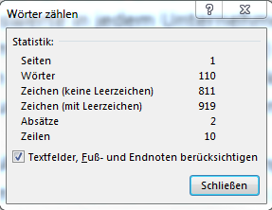
Leistungsstarke Rackmount-Storage-Lösungen für kleine Unternehmen
Daten sind einer der wertvollsten Vermögenswerte in jedem Unternehmen. Das Teilen, Speichern und Archivieren von Daten sowie deren Wiederherstellung im Notfall (Disaster Recovery) sind kritische Elemente in einer IT-Infrastruktur. Zusätzlich zu diesen generellen IT-Anforderungen sind für kleine und mittlere Unternehmen (KMU) auch Skalierbarkeit, Benutzerfreundlichkeit und Kosteneinsparung wesentliche Faktoren bei der Auswahl der richtigen Speicherlösung.
Die 2000er- und 3000er-Rackmount-ReadyNAS-Reihe ist die ideale Lösung für KMU, die Dateibereitstellung und Datensicherung benötigt, um Arbeitsgruppen von bis zu 40 Mitarbeitern zu unterstützen. Die Produkte der ReadyNAS 2000er- und 3000er-Reihe Klasse nutzen das gleiche ReadyNAS OS und die gleichen Anwendungen. Die 3000er-Reihe bietet eine höhere Leistung und einen schnelleren Datendurchsatz.

Langtext
Leistungsstarke Rackmount-Storage-Lösungen für kleine Unternehmen
Daten sind einer der wertvollsten Vermögenswerte in jedem Unternehmen. Das Teilen, Speichern und Archivieren von Daten sowie deren Wiederherstellung im Notfall (Disaster Recovery) sind kritische Elemente in einer IT-Infrastruktur. Zusätzlich zu diesen generellen IT-Anforderungen sind für kleine und mittlere Unternehmen (KMU) auch Skalierbarkeit, Benutzerfreundlichkeit und Kosteneinsparung wesentliche Faktoren bei der Auswahl der richtigen Speicherlösung.
Die 2000er- und 3000er-Rackmount-ReadyNAS-Reihe ist die ideale Lösung für KMU, die Dateibereitstellung und Datensicherung benötigt, um Arbeitsgruppen von bis zu 40 Mitarbeitern zu unterstützen. Die Produkte der ReadyNAS 2000er- und 3000er-Reihe Klasse nutzen das gleiche ReadyNAS OS und die gleichen Anwendungen. Die 3000er-Reihe bietet eine höhere Leistung und einen schnelleren Datendurchsatz.
Alle ReadyNAS unterstützen die gesamte Bandbreite an Funktionen von ReadyNAS OS 6, darunter 5-Ebenen-Dateischutz, ReadyDR Disaster Recovery sowie virtualisierte Speicherung für VMware und andere virtualisierte Netzwerke.
Diese Rackmount-NAS-Modelle verfügen auch über die neueste ReadyNAS OS 6.7 Software für ultimative Sicherheit und Zuverlässigkeit. Die neuen Funktionen umfassen Cloud-Backup zu Amazon S3 (AWS), ebenso wie auf Google Drive und Dropbox. Hinzu kommen Egnyte Content Management, ein 3D-Konfigurations-Tool, zukunftssicheres Linux 4.4, Desktop RAID 50 und 60 für zuverlässigere Speicherung sowie viele weitere Business-Features von ReadyNAS. Nutzen Sie mit ReadyNAS die Vorteile des neuesten Industrie- und Softwaredesigns von NETGEAR.

All-Inclusive-Lösung für Data Sharing, Datenspeicherung und Datensicherheit
- Dateifreigabe (File Sharing): Einheitliche Speicherplattform für den Austausch von Dateien zwischen Windows-, Mac- und Linux-basierten Computern.
- Festplattenredundanz: RAID-Redundanz mit automatischer Erweiterung und unbegrenzten Daten-Snapshots für Point-in-Time-Wiederherstellung.
- Cloud Collaboration: Freigabe von Ordnern und Dateien für Partner, Kunden oder interne Teams mit ReadyCLOUD
- Backup & Recovery: Disaster-Recovery-Lösung ReadyDR basierend auf Block-Level-Replikationstechnologie.
- Hohe Skalierbarkeit: ReadyNAS wächst mit der Menge an Geschäftsdaten mit – dank 5-Bay-Erweiterungs-Chassis.
- Virtualisierung: Thin Provisioning, iSCSIUnterstützung und zertifiziert mit VMware.

Dateiaustausch (File Sharing)
Ein erfolgreiches Geschft hängt heutzutage oft vom erfolgreichen Dateiaustausch ab – Anwendungsdaten, virtuelle Images, Client-Dateien, E-Mail etc., also allen digitalen Dateien, die das Unternehmen am Laufen halten. Mit ReadyNAS steht endlich eine fortschrittliche und einfach zu bedienende Lösung zur Verfügung, um kritische Datenbestände zu zentralisieren, zu sichern und zu teilen. Schnellere Prozessoren sorgen dafür, dass mehr gleichzeitige Benutzer einheitlich auf den Speicher zugreifen können – über PC-, Mac- und Linux-Umgebungen. ReadyCLOUD und vollständige Dropbox-Integration machen es einfacher denn je, Ihre wichtigen Dateien, Fotos oder Videos über alle Ihre Web-angebundenen Geräte zu synchronisieren.

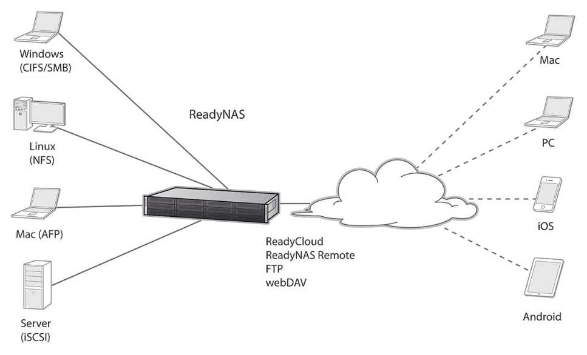

Wiederherstellung im Notfall (Disaster Recovery)
Das benutzerdefinierte ReadyNAS OS schützt gespeicherte Daten durch automatische RAID-Konfiguration, kontinuierliche Sicherheit von unbegrenzten Snapshots und einfach zu verwaltender Cloud-Replikation. Durch die Aufrechterhaltung mehrerer Kopien von kritischen Daten durch Cloud-Replikation können Daten auf einfache Weise an einen anderen Standort ausgelagert werden, um sie vor Naturkatastrophen oder Diebstahl zu schützen.

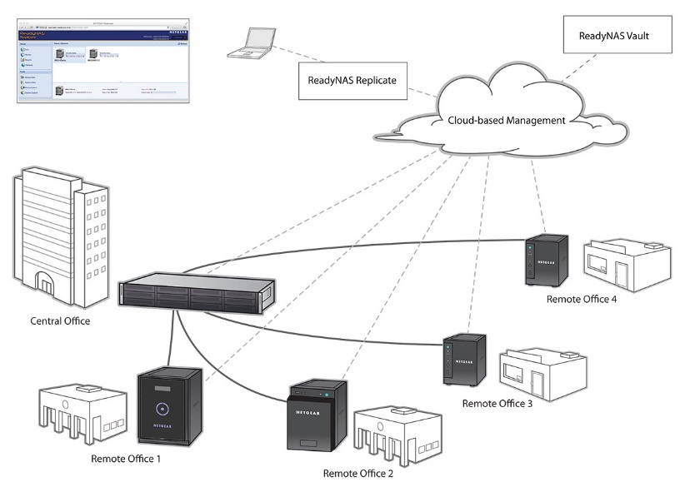

Backup
Unbegrenzte Schnapshots gewährleisten die volle Kontrolle über die Vergangenheit, Gegenwart und Zukunft Ihrer Daten. Dieses Feature der Enterprise-Klasse kopiert jeden beliebigen Zeitpunkt im Dateisystem, kann manuell oder automatisch geplant genutzt werden und kann jede Version mit einem einfachen Klick wiederherstellen. Weitere datenschutztechnische Innovationen für festplattenbasierte Speicher wie Echtzeit-Antivirus und Verschlüsselung sorgen für mehr Vertrauen in die Integrität Ihrer Daten und Backups.

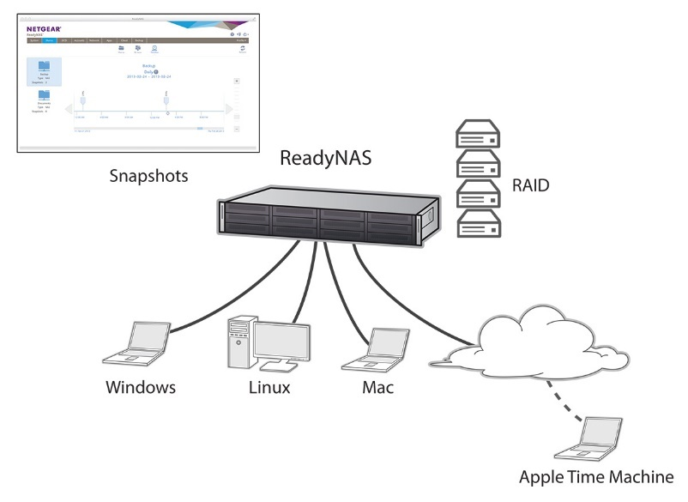

Virtualisierung
Mit unbegrenzten Snapshots, Thin Provisioning sowie verbesserter ISCSI-Unterstützung bietet ReadyNAS eine Virtualisierungsplattform mit Next-Generation-Features zum attraktiven Preis.

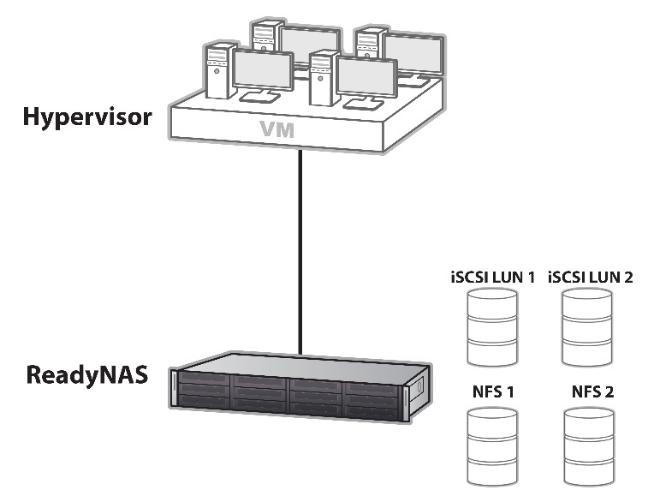

Technische Daten
Datensicherung (Backup & Replikation)
- Unbegrenzte blockbasierte Snapshots für kontinuierlichen Datenschutz
- Wiederherstellen von Snapshots zu einem beliebigen Zeitpunkt
- Wiederherstellen von Snapshot-Daten aus der lokalen GUI, ReadyCLOUD oder dem nativen Windows-File-Explorer
- Geplante und manuelle Snapshots
- Dateisynchronisierung (rsync)
- Verschlüsselte Remote-Replikation
- Cloud-verwaltete Remote-Replikation (ReadyNAS zu ReadyNAS). Keine Lizenzen erforderlich für ReadyNAS OS 6-Geräte.
- AES 256-Bit-Volume-basierte Verschlüsselung
- X-RAID2 (automatische Online-Erweiterung von einzelnen Volumes)
- Single Disk, JBOD
- RAID-Stufen: 0, 1, 5, 6, 10 (RAID-Level-Unterstützung abhängig von der Anzahl an Laufwerken/Bays)
- RAID Global Hot Spare
- eSATA-Erweiterung
- Backup auf externen Speicher (USB/eSATA)
- Apple Time Machine-Unterstützung
- Remote Apple Time Machine: Sicherung und Wiederherstellung (über ReadyNAS Remote)
- ReadyNAS Vault™ Cloud-Sicherung (optionaler Dienst)
- Synchronisierung von DropBox™-Dateien (DropBox-Konto erforderlich)
- Echtzeit-Antivirus-Scan mit Signatur und heuristischen Algorithmen (keine Endbenutzerlizenzen erforderlich) zum Schutz vor Viren, Malware, Würmern und Trojanern.
- Bitrot-Schutz: Automatische Erkennung und Korrektur von degradierten Medien

Storage Area Networks (SAN), Virtualisierung
- Unbegrenzte iSCSI-LUN-Snapshots
- Thin- oder Thick-Provision-LUNs
- Multi-LUN pro Ziel
- LUN-Zuordnung
- LUN-Maskierung
- SPC-3 Persistent Reservation (iSCSI)
- MPIO (iSCSI)
- MC/S (iSCSI)
- Max. Anzahl iSCSI-Ziele: 256
- Max. Anzahl iSCSI LUNs: 256
- VMware ESXi 6.0-zertifiziert
- Citrix XenServer 6
- Windows Server 2008 Hyper-V
- Windows Server 2008 Failover-Clustering
- Windows Server 2012 R2

ReadyCLOUD (Cloud-Zugriff auf ReadyNAS)
- ReadyCLOUD Portal-basierter Datenzugriff und Management
- VPN-Qualität für Remote-Datenübertragung und -Management
- Daten mit Freunden und Mitarbeitern direkt vom Portal aus teilen
- Datei über E-Mail-Link freigeben

ReadyCLOUD Client-Anwendungen
- ReadyCLOUD-Clientanwendungen für Apple OS X, Microsoft Windows, Android und Apple iOS
- VPN-Qualität für Remote-Datenübertragung und -Management
- Einfacher Fernzugriff über ReadyCLOUD Client (keine Firewall- oder Router-Konfiguration erforderlich)
- Synchronisieren von Dateien/Ordnern zwischen PC (Mac/Windows) und ReadyNAS
- Synchronisieren von Dateien/Ordnern zwischen mehreren PCs und ReadyNAS
- Synchronisieren von Dateien/Ordnern zwischen mehreren Benutzern und ReadyNAS
- Backup von Dateien/Ordnern vom PC zu ReadyNAS

Dateisystem & Übertragungsprotokolle
- ReadyNAS OS 6.7 oder höher
- Linux 4.x
- Internes Dateisystem: BTRFS
- Externes Dateisystem: EXT3, EXT4, NTFS, FAT32, HFS+
- Copy-on-Write-Dateisystem
- Microsoft Network (CIFS/SMB 3)
- Apple OS X (AFP 3.3)
- Linux/Unix (NFS v3)
- Internet (HTTP)
- Sicheres Internet (HTTPS)
- File Transfer Protocol (FTP)
- FTP über SSL/TLS (explizit)
- FTP-Passivmodus mit Einstellung des Portbereichs
- FTP-Bandbreitensteuerung
- FTP Anonymous
- FTP-Übertragungsprotokoll
- Secure Shell (SSH)
- Web-Authoring (WebDAV)
- Speicher-Array-Netzwerk (iSCSI)
- Dateisynchronisierung (rsync)
- Lokaler Web-Dateimanager

Benutzer/Gruppen
- Max. Anzahl Benutzer: 8.192
- Max. Benutzergruppen: 8.192
- Max. Anzahl Freigabeordner: 1.024
- Max. Anzahl Gleichzeitige Verbindungen: 1.024
- Freigabe der Ordner-ACL-Unterstützung
- Erweiterte Ordnerberechtigungen mit Unterordner-ACL-Unterstützung für CIFS/SMB, AFP, FTP
- Microsoft Active Directory (AD)-Domain-Controller-Authentifizierung
- Lokale Zugriffsliste
- ReadyCLOUD-basierte ACL
- Domänenbenutzeranmeldung über CIFS/SMB, AFP, FTP

Management
- ReadyCLOUD – Cloud-basierte Erkennung und Management
- RAIDar lokaler Ermittlungsagent (Windows/Mac)
- Sichern und Wiederherstellen der Systemkonfiguration (Klongeräte)
- Lokales Ereignisprotokoll
- Verbindungsberichte (SMB)
- Grafische Benutzeroberfläche (GUI) in den Sprachen: Englisch, Deutsch, Französisch, Japanisch, Chinesisch, Russisch, Schwedisch, Portugiesisch, Italienisch, Spanisch, Polnisch, Tschechisch, Niederländisch, Koreanisch
- Genie+ Marketplace-Integration mit erweiterten Optionen für Produktivität, Medien, Backup, Überwachung und andere Anwendungen
- Unicode-Unterstützung
- Volume-Verwaltung
- Thin Provision Shares und LUNs
- Instant Provisioning / Erweiterung mit Datenschutz
- Zurücksetzen auf Werkseinstellung
- Unterstützte Betriebssysteme: Microsoft Windows 7, 8/8.1, 10, Microsoft Windows Server 2008 R2/2012, Apple OS X, Linux/Unix, Solaris, Apple iOS, Google Android
- Unterstützte Webbrowser: Microsoft Internet Explorer 9+, Microsoft Edge, Mozilla Firefox 14+, Google Chrome 20+, Apple Safari 5+

Systemüberwachung
- Gerätekapazität, Leistung, Ressourcen und Gesundheitsüberwachung
- Bad Block Scan
- Hard Drive S.M.A.R.T.
- Dateisystemprüfung
- Disk Scrubbing
- Festplatten-Defragmentierung
- Volume-Balance
- Warnungen (SMTP-E-Mail, LCD, SNMP, lokales Protokoll)
- Automatische Abschaltung (Festplatte, Lüfter, USV)
- Auto-Neustart bei Stromausfall

Netzwerkprotokolle
- TCP/IP
- IPv4
- IPv6 (Next-Generation-Internet-Protokoll)
- Statische IP-Adresse
- Dynamische IP-Adresse
- Mehrere IP-Einstellungen
- DHCP-Client
- UPnP-Erkennung
- Bonjour Discovery
- Link Aggregation IEEE 802.3ad
- Port Trunking (Weighted Round Robin, aktives Backup, Balance xor, Broadcast, 802.3ad Link Aggregation LACP, Transmit Load Balancing, adaptive Lastverteilung)
- Hash-Typen IEEE 802.3ad LACP oder XOR (Layer 2, 3, 4)
- Jumbo Frames
- Statische Routen
- Secure Shell (SSH)
- Simple Network Management Protocol v2, v3
- Network Time Protocol (NTP)

Medien
- ReadyDLNA (UPnP DLNA-Medienserver)
- ReadyDLNA-Datenstreams zu jedem konformen Gerät, einschließlich Playstation und Xbox
- ReadyDLNA mobile Clients für Remote-Media-Streaming (iOS, Android)
- ReadyDLNA unterstützte Musikformate (wav, wma, pcm, ogg, mp3, m4a, flac, aac)
- ReadyDLNA unterstützte Fotoformate (jpg, jpeg)
- ReadyDLNA unterstützte Videoformate (3gp, mp4, wmv, xvid, vob, ts, tivo, mts, mpeg, mpg, mp4, mov, mkv, m4v, m4p, m2t, m2ts, flv, flc, fla, divx, avi, asf)
- ReadyDLNA unterstützte Playlist-Formate (pls, m3u)
- ReadyNAS Surveillance unterstützt bis zu 8 Kameras (RN2120) bzw. bis zu 16 HD-Kameras (RR2304 und RN3138)
- iTunes-Server
- Unterstützte Audioformate von iTunes (mp3, m4a, m4p, wav, aif)
- Unterstützte Videoformate von iTunes (m4v, mov, mp4)
- Unterstützte iTunes-Playlist-Formate (m3u, wpl)
- TiVo-Archivierung (variiert je nach Modell und Region)
- Plex Media Server-Streams auf DLNA- und Plex-Clients (Handy, Desktop, Google TV, Roku, Samsung- & LG-TVs)

Hardware
- Intel Celeron Dual Core 2,0 GHz (RR2304)
- Intel Atom Quad Core 2.4GHz mit QuickAssist (RN3138)
- Speicher: 2GB DDR3L (RR2304), 4GB ECC UDIMM (RN3138)
- Floating Point CPU
- Flash: 128MB für OS
- Laufwerksschächte: 4
- Unterstützte Festplattentypen: SATA/SSD 2,5” oder 3,5”
- Hot-Swap-fähige Laufwerke
- Zwei eSATA-Ports
- Ein USB-2.0- und zwei USB-3.0-Ports (RN3138)
- Gesamtkapazität: 40 TB
- 2 x Gigabit-Ethernet-Ports mit Link Aggregation und Failover (RR2304)
- 4 x Gigabit-Ethernet-Ports mit Link Aggregation und Failover (RN3138)
- LEDs: Netzstrom, Aktivität, Festplatte, Backup, LAN
- Integrierte Rackmount-Vorbereitung
- 3 x 40-mm-Lü_ er
- Abmessungen (T x B x H):
- 308 x 430 x 44 mm (RR2304)
- 406 x 486 x 44 mm (RN3138)
- Gewicht:
- 4,19 kg (RR2304)
- 5,21 kg (RN3138)
- Netzkabel (Ausführung je nach Verkaufsland)

Compliance
- ENGR 10049 EST Environmental Stress Test Guideline
- ENGR 10045 EVT Engineering Validation Test Guideline
- ENGR 10048 CVT Compliance Validation Test Guideline
- ENGR 10046 System Validation Test Guideline
- ENGR 10023 HALT Accelerated Life Test Guideline
- ENGR 10036 CDG Component Derating Guideline

Umgebung
- Geräuschpegel: <28 dBA
- Betriebstemperatur: 0-45° C
- Betriebsfeuchtigkeit: 20-80% relative Luftfeuchtigkeit, nicht kondensierend
- Leistungsaufnahme (Betrieb):
- 47,5W (RR2304)
- 55W (RN3138)
- Leistungsaufnahme (Wake on LAN): 0.62W
- Leistungsaufnahme (Power O_ ): 0.11W
- Intelligenter Lüfter
- Geplantes Ein-/Ausschalten
- HDD-Spin-down
- USV-Unterstützung
- Netzwerk-USV mit SNMP-Management
- Wake-on-LAN
- Automatisches Einschalten (nach dem Herunterfahren)
- Wechselstrom-Eingangsspannung 100 bis 240 V
- Stromfrequenz: 50 Hz bis 60 Hz, Einzelphase
- Zertifizierung: FCC Class B, CE Class B, RoHS, VCCI Class B

Verfügbare ProSUPPORT Service Packs
- OnCall 24x7 (1 Jahr: PMB0313; 3 Jahre: PMB0333; 5 Jahre: PMB0353)

Zubehör
- RTRAY04: Austausch-/Zusatz-Laufwerksfach (3,5 oder 2,5 Zoll)
- RRAIL04: Schubschiene

Add-on-Anwendungen
- One-Click-Installation von Add-On-Anwendungen direkt über lokale GUI
- Anwendungen verfügbar für Produktivität, Medien, Backup, Überwachung etc.
- NETGEAR-Anwendungen umfassen Überwachung, Fotofreigabe, Tools für erweiterte Konfiguration
- Partneranwendungen sind BitTorrent Sync, Plex, Memeo, DVBlink
- Community-Anwendungen einschließlich Transmission, ownCloud, qBittorrent, MySQL, VPN Server, Syslog, Wordpress, Joomla, Media Wiki etc.
- Änderungen bei der Verfügbarkeit von Anwendungen vorbehalten
- Anwendungen können sich auswirken auf die Gesamtperformance
- Software Development Kit (SDK) verfügbar für Drittanbieter-Entwickler

ReadyNAS Desktop Modellvergleich – Rackmount

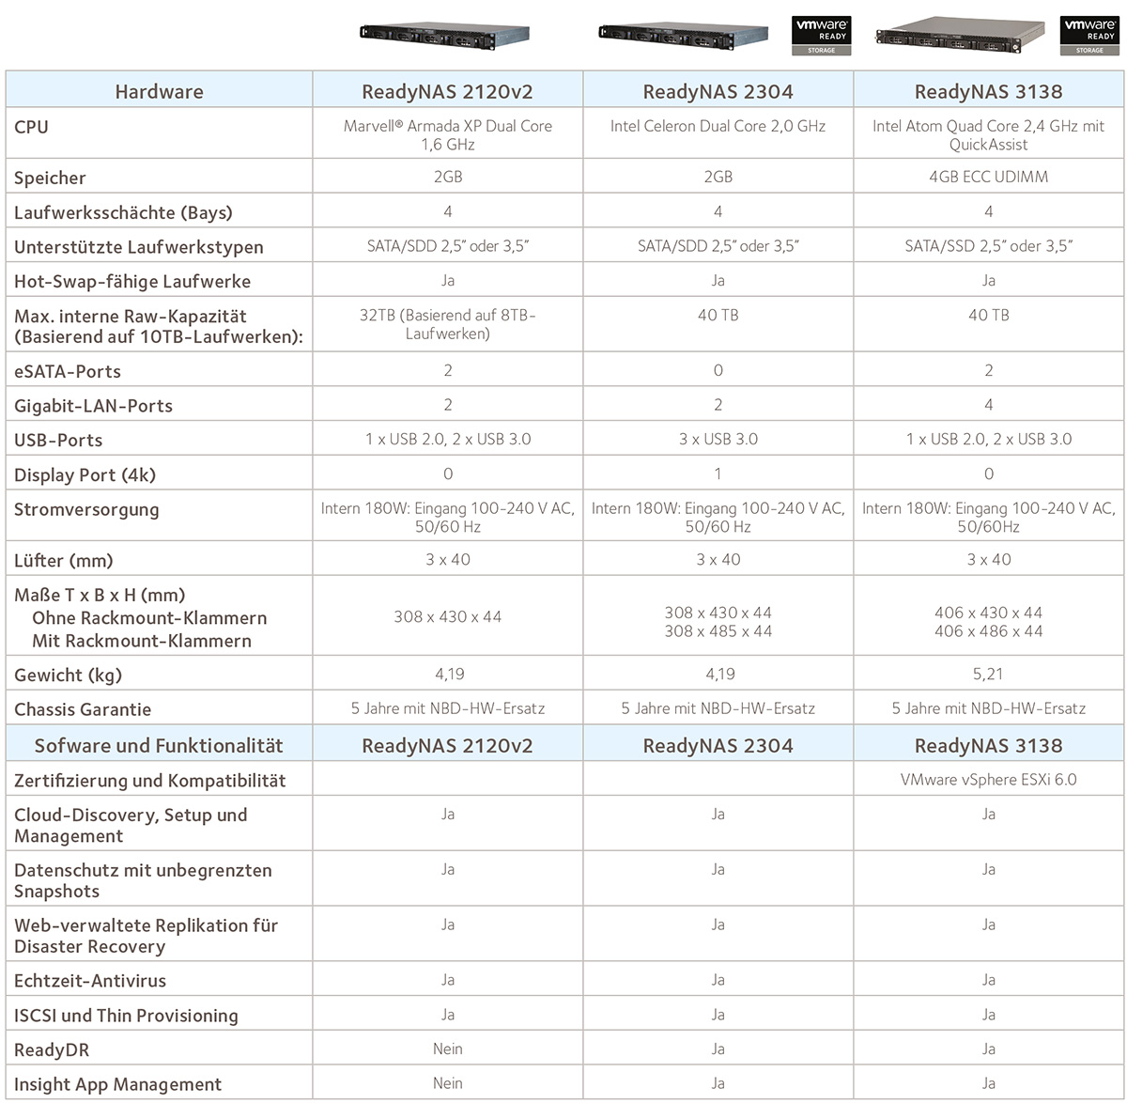

Produktbilder
RN2120
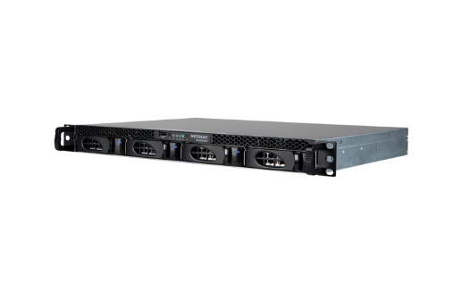 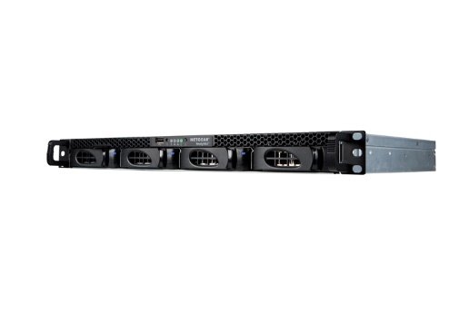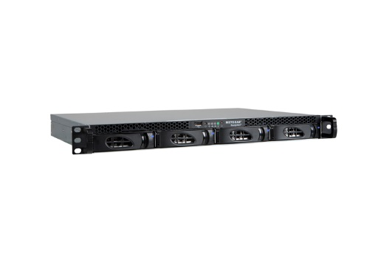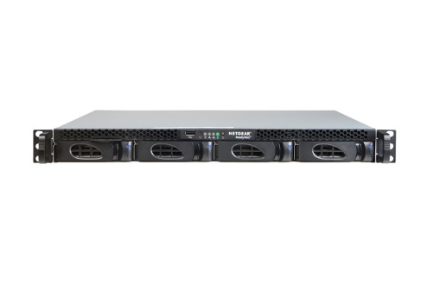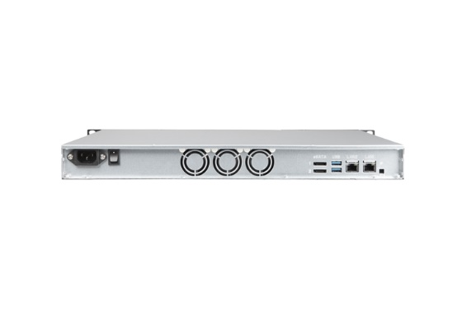

RR2304

RN3138
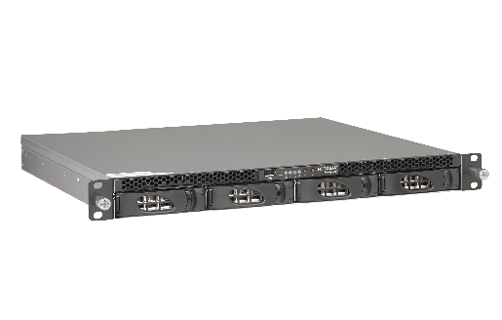 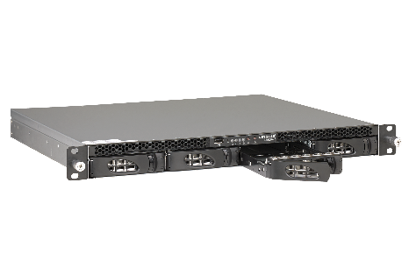
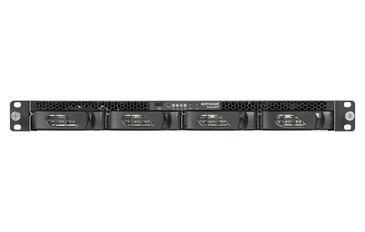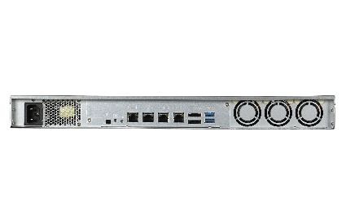

Datenblatt (DE)
